**Lab. 4 Interpolator_1**

班級:通訊碩一 學號:110523064 姓名:徐巧庭 指導教授: 蔡佩芸 教授

# The time-domain impulse response of interpolator

## The linear interpolator



## The Second-order polynomial interpolator



## The piece-wise parabolic interpolator



# The frequency response of interpolator

## The linear interpolator



## The Second-order polynomial interpolator



## The piece-wise parabolic interpolator



由以上的頻譜圖得知，此為低通濾波器，而piece-wise parabolic interpolator在passband部分比linear interpolator和second-order interpolator更為平坦，在重建訊號時，較能完整恢復原來的訊號。



RMSE of linear interpolator : 0.0025

RMSE of second-order interpolator : 0.000958211

RMSE of piece-wise parabolic interpolator : 0.002

使用線性內插器，結果通常不會有良好的內插值，除非取樣的間隔密集，如上圖結果。以平均誤差衡量，在此題，線性內插器和二階多項式內插器以及多段拋物線內插器的結果非常相似。



RMSE of linear interpolator : 0.0137

RMSE of second-order interpolator : 0.0097

RMSE of piece-wise parabolic interpolator : 0.0032

由於Q4取樣頻率為4 times，比Q3的取樣頻率8 times比起來，Q4取樣點較少，在線性內插器結果後和原本函數誤差最大，而二階多項式內插器和多段拋物線內插器依然有相似原本函數的結果。

## Architecture of the linear interpolator

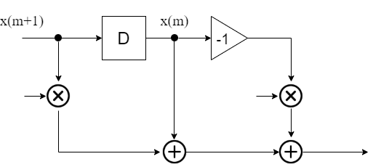

**S.4**

**S.4**

**S.6**

$$μ$$

$$μ$$

## Wordlength of input



## Wordlength of 𝜇

